Муниципальное общеобразовательное учреждение «Средняя общеобразовательная школа №1 п.Пангоды»

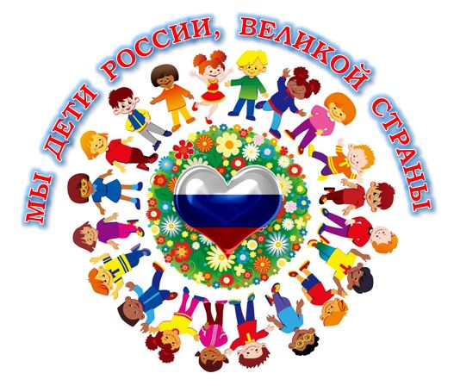
Дополнительная программа краеведческой направленности
"Путешествие по родному краю"
пришкольного летнего оздоровительного лагеря "Мечта"
на базе МОУ "Средняя общеобразовательная школа №1 п.Пангоды"

Возраст детей: 6,6-17 лет
Срок реализации программы: август 2022 год
Разработала: заведующая библиотекой,
Совершенная Татьяна Евгеньевна

Пангоды
2022 год

Пояснительная записка
Лето – это удивительная и благоприятная пора для детей. Именно в этот период времени радостные девчонки и мальчишки проводят свой досуг на свежем воздухе. Поэтому очень важно организовать жизнь школьников и дошколят, так, чтобы каждый новый день приносил в их жизнь что-то новое, интересное и не забываемое. Поэтому отправляя детей в летний лагерь, родители не только уверенны, что их чадо находятся под присмотром, но и познают окружающий мир через увлекательные игры.
Летний лагерь для детей – это открытое окно в увлекательное путешествие по новым проектам, играм, конкурсам. Детские оздоровительные лагеря являются частью социальной среды, в которой дети реализуют свои возможности, потребности в индивидуальной, физической и социальной компенсации в свободное время. Лагерь является, с одной стороны, формой организации свободного времени детей разного возраста, пола и уровня развития, с другой – пространством для оздоровления, развития художественного, технического, социального творчества.
Центром воспитательной работы лагеря является ребенок и его стремление к реализации.

Данная дополнительная общеобразовательная программа «Путешествие по родному краю» относится к краеведческой направленности.
Любовь ребенка к Родине начинается с отношения к самым близким людям – папе, маме, дедушке, бабушке, с любви к своему дому, улице, на которой он живет, городу. Со знаний о малой Родине и любви к ней начинается любовь к своей Отчизне. Дошкольный и школьный возраст – важнейший период становления личности, когда закладываются предпосылки гражданских качеств, развиваются представления детей о человеке, обществе и культуре. Знакомство с окружающим миром осуществляется через традиции своей социокультурной среды – местные историко-культурные, национальные, географические, климатические особенности региона. При этом очень важно привить детям чувство любви к природным и культурным ценностям родного края, это основа воспитания патриотизма, чувства привязанности к своей малой и большой Родине.
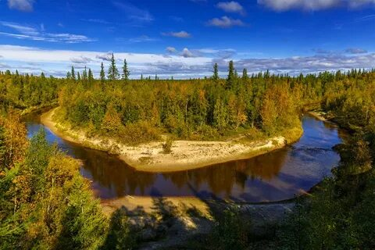
Не нужно ждать от детей взрослых форм проявления любви к родному своему городу. Но, если в ходе пребывания детей в летнем лагере, они приобретут знания об истории города и округа, символике, достопримечательностях, будут знать имена тех, кто основал и прославил город и округ, начнут проявлять интерес к событиям городской жизни и отражать свои впечатления в продуктивной деятельности. То можно сказать, что ребенок провел время в лагере с пользой для себя.
Целью программы «Путешествие по родному краю» является: знакомство детей с историей, культурой и традициями народов Севера; природным, социальным и рукотворным миром, который их окружает; воспитание гражданина России, патриота малой родины, знающего и любящего свой край и желающего принять активное участие в его развитии.
На крайнем севере Западной Сибири, где расположен Ямало-Ненецкий автономный округ, веками живут коренные малочисленные народы: ненцы, коми, ханты, селькупы. Народы Ямальского Севера прошли сложный путь исторического развития, сумев не только сохранить, но и укрепить свою этническую идентификацию и традиционную культуру.
Задачи программы:
- Учитывая возрастные особенности детей, формировать представление о том, что Россия очень большая, богатая, многонациональная страна, а ЯНАО является её частью;
- Дать знания об окружающем мире, природе родной местности, истории, культурных традициях своего народа и города, в котором живём;
- Воспитывать любовь к Родине, к своему краю, бережное отношение к природе.
- Воспитывать эстетические вкусы на основе культурных традиций, обычаев, обрядов народов своего края.
- Помочь детям освоить культурные, духовные, трудовые традиции своего народа, осознать глубинные связи поколений.
- Развивать творческие задатки, потребность общения с природой, развивать интеллект детей.

Формы проведения занятий: Каждое занятие планирует с учётом возрастных, психологических и индивидуальных особенностей обучающихся. Программа предусматривает проведение занятий, интегрирующих в себе различные формы и приемы игрового обучения, проектной, литературно-художественной, изобразительной, физической и других видов деятельности. С целью достижения качественных результатов процесс оснащен современными техническими средствами. С помощью изобразительной наглядности, игровыми реквизитами, мультимедийными элементами занятие визуализируется, вызывая положительные эмоции у детей и создавая условия для успешной деятельности каждого ребенка.
Место проведения занятий: Рекомендуется проводить занятия не только в учебном кабинете, но и в игровой комнате, кабинетах изобразительного искусства и музыки, в актовом зале, в библиотеке и на игровой площадке (в зависимости от вида деятельности на занятии).
Виды деятельности:
- диалоги;
- игровая деятельность (в т.ч. подвижные игры);
- прослушивание песен и стихов;
- просмотр видеоматериалов;
- разучивание стихов;
- проектная деятельность.

Общая характеристика программы
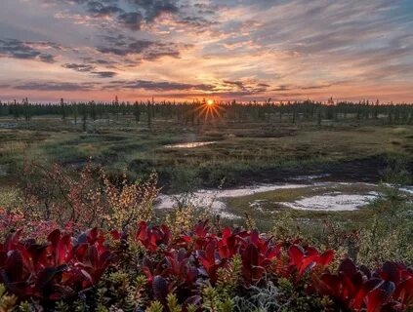
В настоящее время подрастающее поколение мало знает о родном крае, не знакомо в достаточной степени с его прошлым и настоящим. Знание своей истории всегда было потребностью общества. Вспомним слова М.Ломоносова: "Народ, не знающий своего прошлого, не имеет будущего"! Слова великого писателя России М.Горького также подтверждают это высказывание: "Не зная прошлого, невозможно понять подлинный смысл настоящего и цели будущего". Родной край станет ещё ближе и роднее, когда узнаешь его историю. Знакомство с историей, культурой, природой и бытом людей, живущих рядом, позволит почувствовать родной край, а значит, стать частицей и созидателем своей малой родины.
Данная программа направлена на изучение родного края (географическое месторасположения; символы власти; изучение природы; достопримечательностей и знаменитых людей). Программа рассчитана на 8 часов, в ходе которых дети будут изучать районы ЯМАЛА.
На занятиях применяются занимательные и доступные для понимания задания и упражнения, задачи, вопросы, загадки, игры, ребусы, кроссворды и т.д. Задания для детей составляются и подбираются в соответствии их возрасту и особенностям психофизического развития. Педагог может проводить коррекцию задания, увеличивая или понижая уровень выполняемых заданий.
Во время занятий у детей происходит становление развитых форм самосознания, самоконтроля и самооценки. На каждом занятии проводится коллективное обсуждение выполнения задания. На этом этапе у детей формируется такое важное качество, как осознание собственных действий, самоконтроль, возможность дать отчет в выполняемых шагах при выполнении любых заданий.
Результаты освоения программы
Личностные:
- научится понимать, что Россия очень большая, богатая, многонациональная страна, а ЯНАО является её частью.
- получат знания об окружающем мире, природе родного края, истории, культуры и традициях своего города и народа.
Метапредметные:
- формирование приёмов работы с информацией, что включает в себя умение поиска и отбора источников информации в соответствии с поставленной задачей.
- развитие коммуникативных умений и овладение опытом межличностной коммуникации, корректное ведение диалога и участие в дискуссии, а также участие в работе группы в соответствии с обозначенной ролью.
Содержание изучаемой программы
п/п № | Тема | Количество часов | Работы учащихся, практическая часть
1 | Приветствие. Знакомство с «Ямалом» | 1 | Игровая викторина «Познакомимся с Ямалом». Рисунки детей «Я живу на ЯМАЛе»
2 | Путешествие по Красноселькупскому району | 1 | Творческая работа с картой ЯМАЛа;  Лепка из солёного теста фигурок связанных с достопримечательностями ЯМАЛа;  Рассказы; конкурсы; творческие задания; просмотры видеороликов о жизни коренного населения и т.п.
3 | Путешествие по Надымскому району | 1
4 | Путешествие по Приуральскому району | 1
5 | Путешествие по Пуровскому району | 1
6 | Путешествие по Тазовскому району | 1
7 | Путешествие по Шурышкарскому району | 1
8 | Путешествие по Ямальскому району | 0.5
9 | Подведение итогов «Теперь, мы знаем больше…» | 0.5 | Викторина
Итого |  | 8

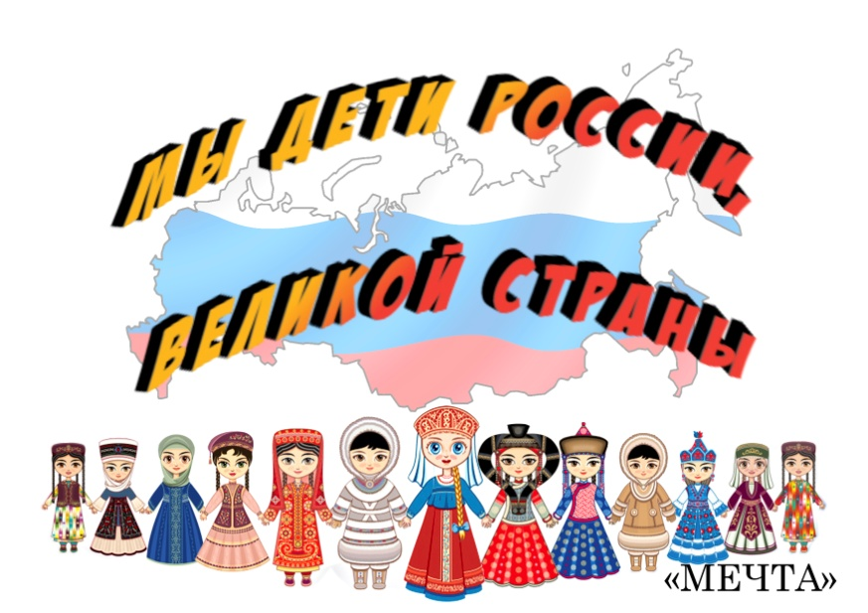

Заключение
Чтобы у детей сформировать знания о родном крае, необходимо приобщать их к истокам народной культуры, учить осознавать разнообразие связей между живой и неживой природой, между живыми организмами, обитающими в своем крае, потребность общения с родной природой, бережное отношение к живому.
Таким образом, узнавая свой край, приобщаясь к народной культуре, ребенок постепенно принимает возрастные нормы поведения, решает свои эмоциональные проблемы, познает мир людей. Все это происходит в обществе, которое является для ребенка традиционной воспитательной средой и которое несет в себе социальный опыт, накопленный поколениями.

